|  |  |  |  |  |
| --- | --- | --- | --- | --- |
| Солнечный удар!  При длительном пребывании ребенка на солнце может наступить тепловой удар. При этом у ребенка появляются слабость, головная боль, тошнота, рвота, учащается пульс, дыхание, расширяются зрачки, возможен обморок,  температура тела повышается до 39-40 С. | Правила личной безопасности Памятка для детей и родителей. *Внушите своим детям семь «НЕ»:*   1. НЕ открывай дверь незнакомым людям. 2. НЕ ходи никуда с незнакомыми людьми, как бы они не уговаривали и что бы интересное не |  |  | |
|  |  |  |  |  |
| Первая помощь пострадавшему ребенку  заключается в быстрейшем удалении его из зоны перегревания. Его кладут на открытое место хорошо проветриваемое. Освобождают от верхней одежды, смачивают лицо холодной водой, похлопывая мокрым полотенцем, на голову кладут пузырь с холодной водой или лед. Срочно доставить ребенка в лечебное учреждение. Чтобы не произошло теплового удара, необходимо одевать ребенка в соответствии с температурой воздуха, иметь головной убор.  Пожалуйста, сделайте всё, чтобы каникулы Ваших детей прошли благополучно!!! | 1. НЕ разговаривай с незнакомыми и малознакомыми людьми, не бери от них подарки. 2. НЕ садись в машину с незнакомыми людьми. 3. НЕ играй на улице с наступлением темноты. 4. НЕ входи в подъезд, лифт с незнакомыми людьми. 5. НЕ сиди на подоконнике.   *Напоминайте, чтобы дети соблюдали следующие правила:*   * + уходя из дома, всегда сообщали, куда идут и как с ними можно связаться в случае необходимости;   + избегали случайных знакомств, приглашений в незнакомые компании;   + сообщали по телефону, когда они возвращаются домой.   + следите за тем, с кем общается Ваш ребенок и где он бывает, нет ли среди его знакомых сомнительных взрослых людей или   подверженных криминальному влиянию  сверстников. Постарайтесь изолировать от них ребенка.   * + смотрите, чтобы Ваш ребенок не пользовался сомнительной литературой и видеопродукцией. Ограничьте и сделайте подконтрольным общение ребенка в интернете. | 2025г. |  | |

предлагали.







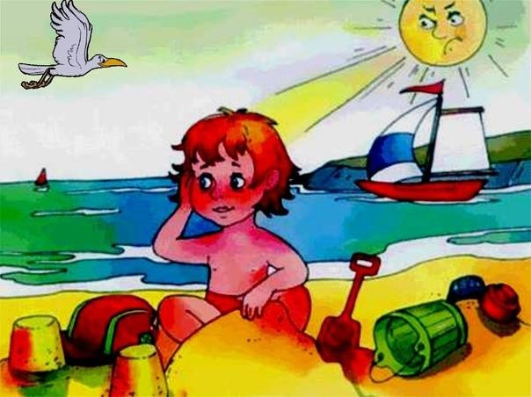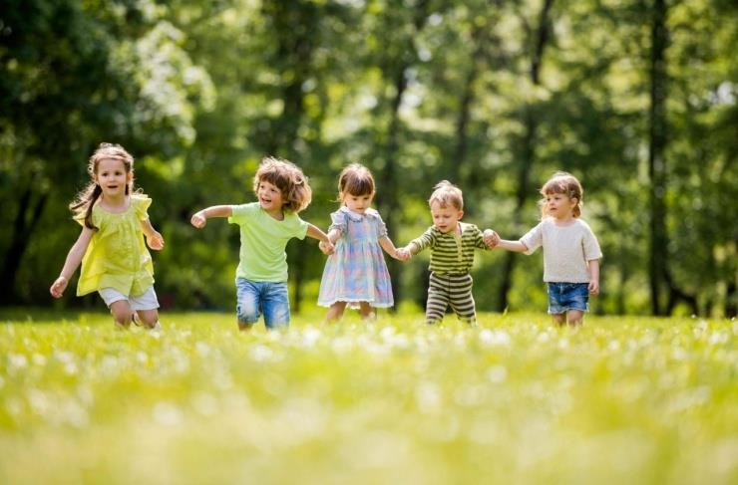

|  |  |  |
| --- | --- | --- |
| Правила безопасности в лесу!  Для любителей загородных прогулок особую опасность представляют клещи. При укусе они могут заразить человека энцефалитом, который является очень опасным заболеванием. Клещи могут нападать на человека при уходе за домашними животными, во время отдыха на  реке, в лесополосе, на даче.  Меры предосторожности:   * При выходе в зеленую зону одевать одежду светлых цветов, плотно прилегающую к телу, голову укрыть головным убором; * Применять репелленты (мази, лосьоны, спреи от клещей); * Не срывайте веток или специально не оттягивайте их; * После прогулки обязательно осмотреть себя и ребенка; * Не допустить присасывания клещей (присасывается спустя 1-1.5 часа после попадания на тело); * При присасывании клещ.   https://im0-tub-ru.yandex.net/i?id=965f581382f45fdcff93897f4c9a23ac-l&n=13 | **Безопасность на дороге!**  Правила перехода дороги по нерегулируемому пешеходному  переходу:   * остановись у пешеходного перехода на краю тротуара, не наступая на бордюр; * посмотри налево и направо и определи: какая это дорога – с двусторонним движением или с односторонним; * пропусти все близко движущиеся транспортные средства; * убедись, что нет транспортных средств, движущихся в сторону пешеходного перехода задним ходом; * начинай переход только на безопасном расстоянии от движущихся транспортных   средств, определяя это расстояние, помни об остановочном пути;   * пересекай проезжую часть быстрым шагом, но не бегом! * не прекращай во время перехода наблюдать за транспортными средствами слева, а на другой половине дороги – справа; * при одностороннем движении наблюдай за транспортными средствами со стороны их движения; * иди по переходу под прямым углом к тротуару, а не наискосок.   C:\Users\User\Pictures\буклет\ДБ2.jpg | Безопасность на воде!  Умение хорошо плавать – одна из важнейших гарантий безопасного отдыха на воде, но  помните, что даже хороший пловец должен соблюдать постоянную осторожность, дисциплину, и строго придерживаться правил поведения на воде!  Надо хорошо знать и соблюдать следующие правила:   * НЕ купайтесь в запрещенных местах; * НЕ оставляйте детей без присмотра взрослых; * НЕ прыгайте в воду в незнакомых местах; * НЕ устраивайте игры вблизи воды; * НЕ купайтесь в нетрезвом виде; * НЕ прыгайте в воду с лодок, катеров, катамаранов и пирсов; * Пользуйтесь солнцезащитными средствами. * Если не умеете плавать, необходимо иметь спасательные средства.   C:\Documents and Settings\UserXP\Рабочий стол\0007-007-Za-bujki-ne-zaplyvat.jpg |